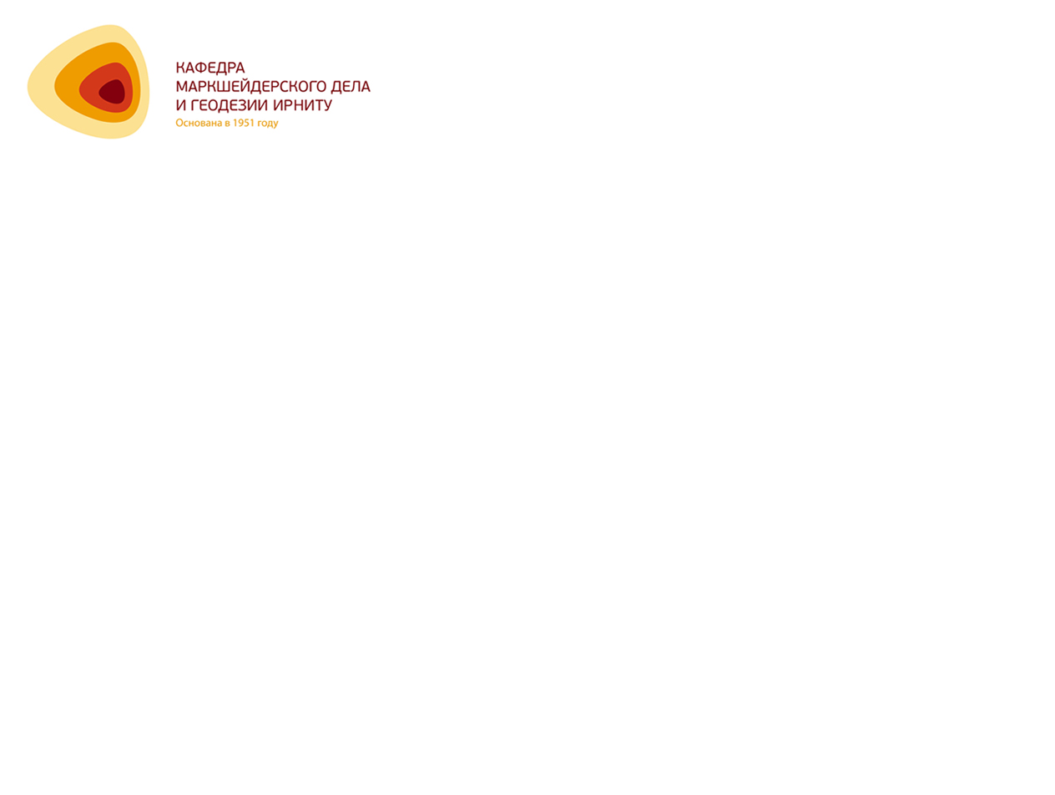

*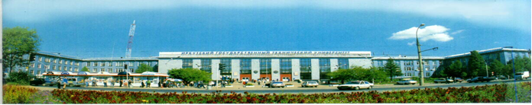Уважаемые коллеги!*

Сообщаем Вам, что с 8 по 10 октября 2016 г. в Иркутском национальном исследовательском техническом университете состоится научно-техническая конференция «Маркшейдерия на рубеже веков», приуроченная к 65-летию кафедры маркшейдерского дела и геодезии.

Основные темы конференции:

* Современные методы ведения маркшейдерских работ.
* Беспилотные аппараты.

**Внимание:** планируется мероприятие **«битва беспилотников»**. Приглашены только лучшие производители БПЛА и их эксплуатанты.

* Дистанционное зондирование земли.
* Геодинамическая безопасность недр.

Планируются:

* заседание научно-технического совета Союза маркшейдеров России;
* мастер-классы по новейшему оборудованию и ПО.

Конференция ориентирована на конечных пользователей маркшейдерско-геодезической отрасли.

Запланировано праздничное заседание и концерт.

Просим рассказать об этом мероприятии коллегам и друзьям, выпускникам нашей кафедры.

Зав. кафедрой маркшейдерского

дела и геодезии, профессор Охотин А.Л.

тел.: (3952) 405-105, факс: (3952) 526-858, e-mail: [kmd@istu.edu](mailto:kmd@istu.edu), сайт: [www.kmdg-irk.ru](http://www.kmdg-irk.ru)